CSPM5500系列扫描探针显微镜
一：仪器简介

CSPM5500 系列扫描探针显微镜采用单一的扫描隧道/原子力探头，集成了扫描隧道、原子力、摩擦力、导电原子力、磁力和静电力、扫描声学、压电力功能，工作模式包括接触、轻敲、抬起和相移成像等方式。其中原子力显微镜（AFM）可以在大气和液体环境下对各种材料和样品进行纳米区域的物理性质包括形貌，表面粗糙度，颗粒度等进行探测分析，并且可以在3维模式下更加直观的观测到样品微观形貌。

1.1 仪器组成部分：

1）硬件组成部分：①计算机控制系统；②CSPM5500控制机箱；③SPM探头；④SPM底座；⑤扫描器；⑥探针架；⑦探针；

2）软件组成部分：① SPM Console 控制软件；②Imager后处理软件。
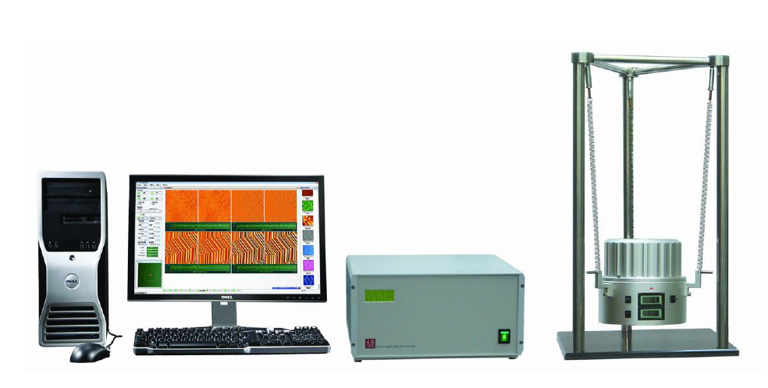
图1 CSPM5500系列扫描探针显微镜

1.2系统功能

● 扫描隧道显微镜（STM）
● 接触模式 AFM
● 轻敲模式 AFM
● 相移成像模式（Phase Imaging）（AFM 轻敲模式中实现）
● 横向力（摩擦力）显微镜（LFM）（AFM 接触模式中实现）
● 磁力显微镜（MFM）/静电力显微镜（EFM）（AFM 抬起模式中实现）（选配功能）
● 导电原子力显微镜（C-AFM）（选配功能）
● 纳米加工和操纵，包括图形刻蚀模式和矢量扫描模式（选配功能）
● 液相原子力显微镜（选配功能）
● 加热台系统（选配功能）

二：简易操作步骤

2.1 AFM接触模式

1. 进入 SPM Console 软件；
2. 放入适当扫描范围的扫描器；
3. 将接触模式的探针装入 AFM 探针架中，并将探针架插入探头内；
4. 放入样品；
5. 打开控制机箱电源，选择“接触”模式，并打开激光；
6. 调节激光器的位置，使激光落在探针的针尖的背面；
7. 通过软件中光斑窗口，调节探测器的位置，使光斑落在中间的圆圈中；
8. 设置参考点，一般 0.2 即可；
9. 自动进针至 Z 电压<180V，单步前进或后退到Z 电压为0V 左右（-20V～20V）；
10. 开始扫描；
11. 打开形貌窗口，调节信号放大，使示波器上的信号处于中间并不超过可测量的范围；
12. 调节积分增益（一般设为200）、比例增益（一般设为200）和参考增益（一般设为0），使示波器上的信号最灵敏而且不出现自激噪音；
13. 选择适当的扫描频率（1～2Hz）；
14. 根据示波器上的信号选择低通滤波的水平；
15. 打开探针起伏窗口（信号为探针的形变量，反映了探针－样品之间的作用力）和摩擦窗口（信号为横向力），参考形貌窗口的方法，调节所得的扫描信号；
16. 扫描结束后，保存在缓冲区中的结果；
17. 退针。

2.2 AFM轻敲模式

1．进入 SPM Console 软件；
2．将轻敲模式的探针装入 AFM 探针架中，并将探针架插入探头内；
3．放入适当扫描范围的扫描器；
4．放入样品；
5．打开控制机箱电源，选择“轻敲模式”，并打开激光；
6．调节激光器的位置，使激光落在探针的针尖的背面；
7．通过软件中光斑窗口，调节探测器的位置，使光斑落在中间的圆圈中；
8．打开“频率设置”窗口，进行探针共振频率的设定；
9．设置探针振动频率，将红色的游标放在略低于共振峰的曲线较直线部分；
10．设置参考点，在最大共振振幅的 50%～70%而且频率曲线较直线的部分。（一 般可设为软件振幅栏显示值的70%）；
11．自动进针至 Z 电压<180V，单步前进或后退到Z 电压为0V 左右（-20V～20V）；
12．开始扫描；
13．打开形貌窗口，调节信号放大，使示波器上的信号处于中间并不超过可测量的范围；
14．调节积分增益（一般设为200）、比例增益（一般设为200）和参考增益（一般设为0），使示波器上的信号最灵敏而且不出现自激噪音；
15．选择适当的扫描频率（1～2Hz）；
16．根据示波器上的信号选择低通滤波的水平；
17．打开振幅窗口（信号为探针悬臂的振幅的变化量）和相移窗口（信号为相位移Phase），参考形貌窗口的方法，调节所得的扫描信号；
- 扫描结束后，保存在缓冲区中的结果；
- 退针。

2.3扫描隧道显微镜(STM)

1． 进入 SPM Console 软件；
2． 放入适当扫描范围的扫描器；
3． 剪切适当长度 Pt-Ir 丝，针尖朝下插入STM 探针架中，并将STM 探针架插入探头内；
4． 放入样品（样品的待测面必须导电，待测面与样品台间必须连通）；
5． 打开控制机箱电源；
6． 选择反馈控制模式为“对数”；
7． 设置参考点，对导电性良好的样品，参考点为 1～2nA，对半导体可适当减小；
8． 设置偏压，对导电性良好的样品，偏压设为 0.05-0.1V 左右即可；
9． 自动进针至 Z 电压<180V，单步前进或后退到Z 电压为0V 左右（-20V～20V）；
10．开始扫描；
11．打开形貌窗口，调节信号放大，使示波器上的信号处于中间并不超过可测量的范围；
12．调节积分增益（一般设为 100/线性反馈，3000/对数反馈）、比例增益（一般设为100/线性反馈，3000/对数反馈）和参考增益（一般设为0），使示波器上的信号最灵敏而且不出现自激噪音；
13．选择适当的扫描频率（1～2Hz）；
14．根据示波器上的信号选择低通滤波的水平；
15．打开电流窗口（信号为隧道电流），参考形貌窗口的方法，调节所得的扫描信号；
16．扫描结束后，保存在缓冲区中的结果；
17．退针。

